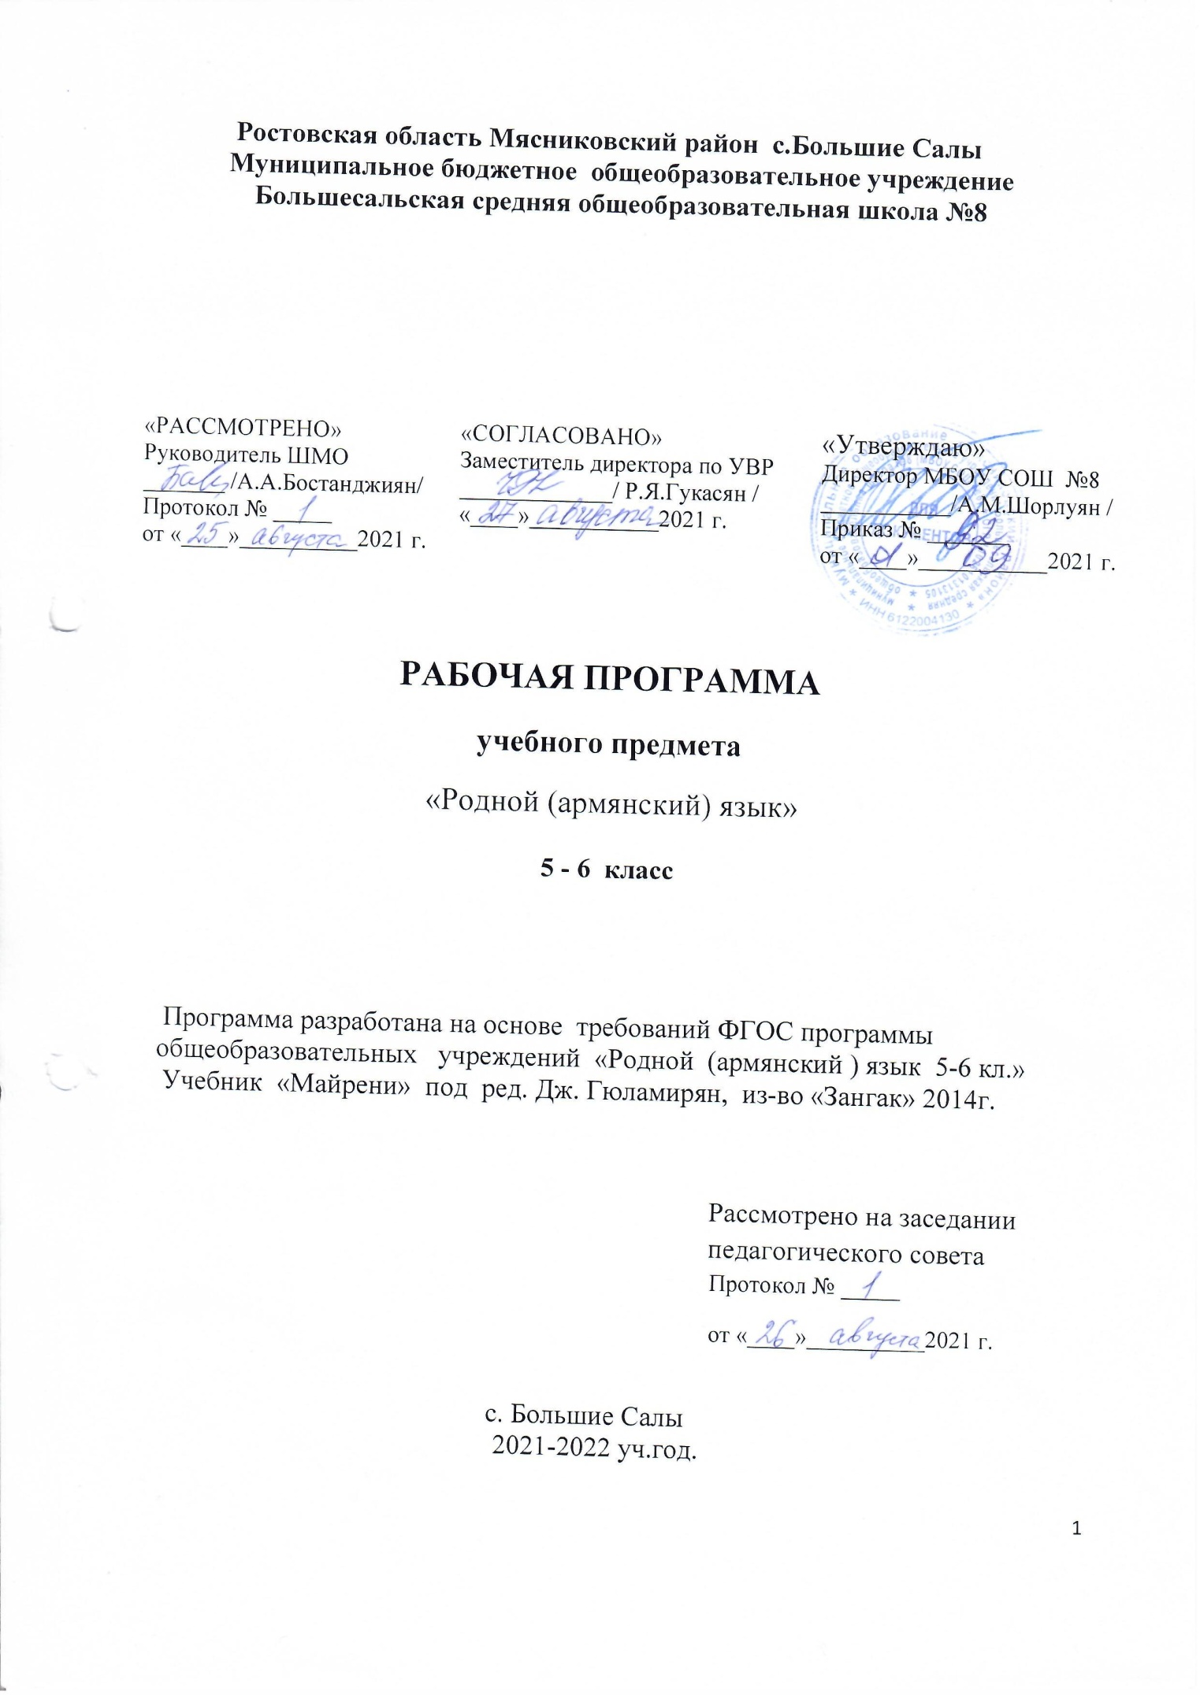
Планируемые результаты освоения учебного предмета
«Родной (армянский) язык» 5 - 6 классы

Личностные результаты освоения программы основного общего образования достигаются в единстве учебной и воспитательной деятельности организации в соответствии с традиционными российскими социокультурными и духовно-нравственными ценностями. 5 - 6 классы поведения, и способствуют процессам самопознания, самовоспитания и саморазвития, формирования внутренней позиции личности. Личностные результаты освоения программы основного общего образования должны отражать готовность обучающихся руководствоваться системой позитивных ценностных ориентаций и расширение опыта деятельности на ее основе и в процессе реализации основных направлений воспитательной деятельности, в том числе в части:
Гражданского воспитания:
готовность к выполнению обязанностей гражданина и реализации его прав, уважение прав, свобод и законных интересов других людей; активное участие в жизни семьи, организации, местного сообщества, родного края, страны; неприятие любых форм экстремизма, дискриминации; понимание роли различных социальных институтов в жизни человека; представление об основных правах, свободах и обязанностях гражданина, социальных нормах и правилах межличностных отношений в поликультурном и многоконфессиональном обществе; представление о способах противодействия коррупции; готовность к разнообразной совместной деятельности, стремление к взаимопониманию и взаимопомощи, активное участие в школьном самоуправлении; готовность к участию в гуманитарной деятельности (волонтёрство, помощь людям, нуждающимся в ней).
Патриотического воспитания:
осознание российской гражданской идентичности в поликультурном и многоконфессиональном обществе, проявление интереса к познанию родного языка, истории, культуры Российской Федерации, своего края, народов России; ценностное отношение к достижениям своей Родины – России, к науке, искусству, спорту, технологиям, боевым подвигам и трудовым достижениям народа; уважение к символам России, государственным праздникам, историческому и природному наследию и памятникам, традициям разных народов, проживающих в родной стране.
Духовно-нравственного воспитания
ориентация на моральные ценности и нормы в ситуациях нравственного выбора; Примерная рабочая программа готовность оценивать свое поведение и поступки, поведение и поступки других людей с позиции нравственных и правовых норм с учетом осознания последствий поступков; активное неприятие асоциальных поступков, свобода и ответственность личности в условиях индивидуального и общественного пространства.
Эстетического воспитания:
восприимчивость к разным видам искусства, традициям и творчеству своего и других народов, понимание эмоционального воздействия искусства; осознание важности художественной культуры как средства коммуникации и самовыражения; понимание ценности отечественного и мирового искусства, роли этнических культурных традиций и народного творчества; стремление к самовыражению в разных видах искусства.
Физического воспитания:
формирования культуры здоровья и эмоционального благополучия: осознание ценности жизни; ответственное отношение к своему здоровью и установка на здоровый образ жизни (здоровое питание, соблюдение гигиенических правил, сбалансированный режим занятий и отдыха, регулярная физическая активность); осознание последствий и неприятие вредных привычек (употребление алкоголя, наркотиков, курение) и иных форм вреда для физического и психического здоровья; соблюдение правил безопасности, в том числе навыков безопасного поведения в интернет-среде; способность адаптироваться к стрессовым ситуациям и меняющимся социальным, информационным и природным условиям, в том числе осмысляя собственный опыт и выстраивая дальнейшие цели; умение принимать себя и других, не осуждая; умение осознавать эмоциональное состояние себя и других, умение управлять собственным эмоциональным состоянием; сформированность навыка рефлексии, признание своего права на ошибку и такого же права другого человека
Трудового воспитания:
установка на активное участие в решении практических задач (в рамках семьи, организации, города, края) технологической и социальной направленности, способность инициировать, планировать и самостоятельно выполнять такого рода деятельность; 5-6 классы интерес к практическому изучению профессий и труда различного рода, в том числе на основе применения изучаемого предметного знания; осознание важности обучения на протяжении всей жизни для успешной профессиональной деятельности и развитие необходимых умений для этого; готовность адаптироваться в профессиональной среде; уважение к труду и результатам трудовой деятельности; осознанный выбор и построение индивидуальной траектории образования и жизненных планов с учетом личных и общественных интересов и потребностей.
Экологического воспитания:
ориентация на применение знаний из социальных и естественных наук для решения задач в области окружающей среды, планирования поступков и оценки их возможных последствий для окружающей среды; повышение уровня экологической культуры, осознание глобального характера экологических проблем и путей их решения; активное неприятие действий, приносящих вред окружающей среде; осознание своей роли как гражданина и потребителя в условиях взаимосвязи природной, технологической и социальной сред; готовность к участию в практической деятельности экологической направленности.
Ценности научного познания: ориентация в деятельности на современную систему научных представлений об основных закономерностях развития человека, природы и общества, взаимосвязях человека с природной и социальной средой; овладение языковой и читательской культурой как средством познания мира; овладение основными навыками исследовательской деятельности, установка на осмысление опыта, наблюдений, поступков и стремление совершенствовать пути достижения индивидуального и коллективного благополучия. Личностные результаты, обеспечивающие адаптацию обучающегося к изменяющимся условиям социальной и природной среды, включают: освоение обучающимися социального опыта, основных социальных ролей, соответствующих ведущей деятельности возраста, примерная рабочая программа норм и правил общественного поведения, форм социальной жизни в группах и сообществах, включая семью, группы, сформированные по профессиональной деятельности, а также в рамках социального взаимодействия с людьми из другой культурной среды; способность обучающихся во взаимодействии в условиях неопределенности, открытость опыту и знаниям других; способность действовать в условиях неопределенности, повышать уровень своей компетентности через практическую деятельность, в том числе умение учиться у других людей, осознавать в совместной деятельности новые знания, навыки и компетенции из опыта других; навык выявления и связывания образов, способность формирования новых знаний, в том числе способность формулировать идеи, понятия, гипотезы об объектах и явлениях, в том числе ранее не известных, осознавать дефициты собственных знаний и компетентностей, планировать свое развитие; умение распознавать конкретные примеры понятия по характерным признакам, выполнять операции в соответствии с определением и простейшими свойствами понятия, конкретизировать понятие примерами, использовать понятие и его свойства при решении задач (далее — оперировать понятиями), а также оперировать терминами и представлениями в области концепции устойчивого развития; умение анализировать и выявлять взаимосвязи природы, общества и экономики; умение оценивать свои действия с учетом влияния на окружающую среду, достижений целей и преодоления вызовов, возможных глобальных последствий; способность обучающихся осознавать стрессовую ситуацию, оценивать происходящие изменения и их последствия; воспринимать стрессовую ситуацию как вызов, требующий контрмер; оценивать ситуацию стресса, корректировать принимаемые решения и действия; формулировать и оценивать риски и последствия, формировать опыт, уметь находить позитивное в произошедшей ситуации; быть готовым действовать в отсутствие гарантий успеха.
Предметными результатами изучения курса «Родной (армянский) язык» является сформированность следующих умений:
произносить звуки речи в соответствии с нормами языка;
находить и исправлять ошибки в словах с изученными орфограммами;
пользоваться словарём;
читать тексты учебника, художественные и учебно-научные, владеть правильным типом читательской деятельности: самостоятельно осмысливать текст до чтения, во время чтения и после чтения, делить текст на части, составлять план, пересказывать текст по плану.

Содержания учебного предмета 5 класс

Язык и культура
Армянский язык – национальный язык армянского народа. Роль родного языка в жизни человека. Армянский язык в жизни общества и государства. Бережное отношение к родному языку как одно из необходимых качеств современного культурного человека. Армянский язык – язык армянской художественной литературы.
Язык как зеркало национальной культуры. Слово как хранилище материальной и духовной культуры народа. Слова, обозначающие предметы и явления традиционного армянского быта (национальную одежду, пищу, игры, народные танцы и т.п.), слова с национально-культурным компонентом значения (символика числа, цвета и т.п.), народно-поэтические символы, народно-поэтические эпитеты.
Краткая история армянской письменности. Создание армянского алфавита.
Особенности армянской интонации, темпа речи по сравнению с другими языками. Особенности жестов и мимики в армянской речи, отражение их в устойчивых выражениях (фразеологизмах) в сравнении с языком жестов других народов.
Слова с суффиксами субъективной оценки как изобразительное средство. Уменьшительно-ласкательные формы как средство выражения задушевности и иронии. Особенности употребления слов с суффиксами субъективной оценки в произведениях устного народного творчества и произведениях художественной литературы разных исторических эпох.
Фонетика. Орфоэпия. Графика. Орфография
Звук как основная кратчайшая единица фонетической системы.
Акустическая (по звучанию), артикуляционная (по способу производства, произношению) и функциональная (по значимости) характеристика звуков.
Фонема как кратчайшая единица фонологической системы армянского языка, ее смыслоразличительная роль. Сильная и слабая позиции фонем. Соотношение фонемы и звука.
Фонетические законы в области гласных (редукция, влияние соседних мягких согласных). Фонетические законы в области согласных (оглушение звонких в конце слова, перед глухими согласными), ассимиляции (уподобление по глухости-звонкости, по твердости-мягкости).
Понятие об орфоэпии. Орфоэпические нормы татарского языка. Ударение (словесное, фразовое, синтагматическое, логическое).
Ударение и ритмика слова.
Интонация (смысловая и эмоциональная). Средства создания смысловой интонации (завершенность - незавершенность мысли, коммуникативная установка и задача речи).
Письмо как важнейшее открытие человечества. Виды письма.
Звукобуквенное письмо. Алфавит.
Графические средства языка.
Орфография. Принципы армянской орфографии:
– фонематический, морфологический; традиционные (исторические), фонетические и дифференцирующие (по значению) написания. Понятие орфограммы, основные типы орфограмм.
Умения и навыки:
- характеризовать звуки по способу образования, по звучанию и смыслоразличительной роли;
- совершенствовать навыки орфоэпического произношения гласных и согласных в потоке речи.

Содержания учебного предмета 6 класс

Морфология и орфография (повторение)
1.Слово как часть речи — предмет изучения морфологии. Самостоятельные и служебные части речи. Основания для разграничения частей речи: общее морфологическое значение, грамматические признаки (постоянные и непостоянные), синтаксическая роль в предложении.
Последовательность умственных действий при усвоении частей речи:
1. Восприятие частей речи в предложении и связном тексте.
2. Умение узнавать часть речи; в тексте.
3. Умение определять начальную форму слова.
4. Умение определять общее грамматическое значение части речи по вопросам.
5. Умение определять разряды и морфологические признаки данной части речи. Умение изменять часть речи.
6. Усвоение правописания частей речи.
7. Умение пользоваться частями речи для формирования и выражения мыслей и чувств, для решения коммуникативных задач.
8 . Усвоение стилистических возможностей частей речи, использование их в разных стилях речи, типах и жанрах текстов.

Морфология
Предмет морфологии. Морфология как раздел грамматики, как грамматическое учение о слове.
Общая характеристика частей речи (повторение). Способы определения частей речи.
Деление частей речи на самостоятельные и служебные.
Имя существительное
Значение и основные грамматические признаки имени существительного (повторение). Деление существительных по значению на конкретные, вещественные, отвлеченные и собирательные. Лексико-грамматические разряды существительных: собственные и нарицательные, одушевленные и неодушевленные.
Число имен существительных (повторение). Склонение имен существительных по падежам. Склонение имен существительных по принадлежности.
Образование имен существительных. Стилистическое использование способов словообразования существительных. Имена существительные синонимы и антонимы. Употребление имен существительных в предложении.
Умения и навыки:
- использовать в речи существительные-синонимы для более точного выражения мыслей и устранения неоправданных повторений;
- употреблять с учетом сферы и стиля существительные, образованные суффиксальным способом, со значением отвлеченного признака, лица, с уменьшительно-ласкательным, пренебрежительным, увеличительным значением;
типов и стилей речи.
Имя прилагательное
Значение и грамматические признаки имени прилагательного (повторение). Синтаксическая роль прилагательных и их связь с другими словами в предложении.
Качественные прилагательные. Основные признаки, полные и краткие формы, степени сравнения. Синонимия степеней сравнения.
Значение и грамматические признаки имени прилагательного. Синтаксическая роль прилагательных и их связь с другими словами в предложении.
Качественные прилагательные. Основные признаки, полные и краткие формы, степени сравнения. Синонимия степеней сравнения.
Относительные прилагательные. Основные признаки, отличающие их от качественных.
Притяжательные прилагательные. Их склонение, стилистические функции в pечи.
Прилагательные синонимы и антонимы.
Образование имен прилагательных. Переход имени прилагательного в разряд имени существительного.
Умения и навыки:
- определять по значению и морфологическим признакам имя прилагательное как часть речи;
- употреблять прилагательные при описании предметов;
-различать по значению и грамматическим свойствам качественные, относительные, притяжательные прилагательные;
-пользоваться в речи прилагательными-синонимами для стилистически оправданного оформления текста;
Имя числительное
-Значение и грамматические признаки имени числительного. Отличие числительных от других именных частей речи. Разряды числительных:
количественные (целые и дробные), порядковые, собирательные, особенности их склонения. Образование и правописание числительных. Употребление имен числительных в предложении.
Умения и навыки:
- правильно произносить и писать количественные числительные;
- употреблять в речи числительные в разных падежных формах.
- подбирать к наречиям синонимы, антонимы, составлять с ними словосочетания и употреблять их в речи;
- использовать наречия в качестве средств связи предложений в тексте.
Местоимение
Значение и основные грамматические признаки местоимений .
Функционально-семантические разряды местоимений (личное, возвратное, притяжательное и т. д.). Склонение личных местоимений по падежа. Особенности склонения местоимений. Группы местоимений по соотношению с другими частями речи: местоимения-существительные, местоимения - прилагательные, местоимения- числительные. Местоимение как средство связи предложений в тексте и устранения тавтологии.
Текстообразующая роль местоимений в связной речи.
Умения и навыки:
- правильно употреблять местоимение как средство связи предложений и частей текста;
- употреблять личные местоимения во всех падежах;
- употреблять местоимения в личных, безличных предложениях, диалоге, пересказе с заменой прямой речи косвенной;
- употреблять, правильно писать притяжательные, вопросительные, указательные, определительные местоимения.
Количественные (целые и дробные), порядковые, собирательные, особенности их склонения. Образование и правописание числительных. Употребление имен числительных в предложении.
Умения и навыки:
- правильно произносить и писать количественные числительные;
- употреблять в речи числительные в разных падежных формах.
- подбирать к наречиям синонимы, антонимы, составлять с ними словосочетания и употреблять их в речи;
- использовать наречия в качестве средств связи предложений в тексте.

Тематическое планирование по родному (армянскому) языку 6 А, Б, В классы

№ | Изучаемый раздель, тема урока с учетом рабочей программы воспитания | Кол-во  час. | Дата
 |  |  | План | Факт
1 | Чему учит предмет «Родной (армянский) язык»?  Международный день распространения грамотности | 1
2. | Армянский язык в семье родственных языков. | 1
3 | Национальное своеобразие понятий «языковая картина мира», «языковая личность», «армянская языковая картина мира». | 1
4 | Отражение армянской языковой картины мира в фольклоре. Пословицы. Поговорки. Обряды. | 1
5 | Пословицы, поговорки, фразеологических единиц. | 1
6 | Армянский речевой этикет.  Единицы речевого этикета. | 1
7 | Армянский речевой этикет | 1
8 | Текст как продукт речевой деятельности | 1
9 | Практическая работа. | 1
10 | Средства связи и виды связи предложений в тексте | 1
11 | Типы речи: Повествование Описание Рассуждение | 1
12 | Выразительное чтение.  Единицы техники речи:  Интонация. Логическое ударение.  Дыхание.  Орфоэпия. | 1
13 | Художественное чтение отрывка прозаического или лирического произведения. Конкурс чтецов. | 1
14 | Экология армянского языка | 1
15 | Словари – наши помощники. | 1
16 | Виды словарей. Особенности работы с ними. | 1
17 | Устное сочинение «Язык есть дух народа». | 1

Тематическое планирование по родному (армянскому) языку 6 А, Б, В классы
№  п/п | Тема урока | Кол-во | Дата
 |  |  | План | Факт
1 | Повторение материала 5-ого класса Международный день распространения грамотности | 1
2. | Основа и окончание слова. | 1
3 | Имя существительное. | 1
4 | Склонение существительных.  Практическая работа. | 1
5 | Имя прилагательное. | 1
6 | Степени сравнения прилагательного. | 1
7 | Степени сравнения прилагательного. | 1
8 | Отрицательные приставки прилагательных. | 1
9 | Самостоятельная работа. | 1
10 | Имя числительное. | 1
11 | Количественные и порядковые числительные. | 1
12 | Местоимения. | 1
13 | Разряды местоимения. | 1
14 | Артикль. | 1
15 | Контрольная работа. | 1
16 | Работа над ошибками. | 1
17 | Повторение за год. | 1

